Міністерство освіти і науки України
НАЦІОНАЛЬНИЙ УНІВЕРСИТЕТ «ЛЬВІВСЬКА ПОЛІТЕХНІКА»
Кафедра ЕОМ

Звіт
Лабораторна робота № 2
З дисципліни «Кросплатформні засоби програмування»
На тему: «КЛАСИ ТА ПАКЕТИ »

Виконав: ст. гр. КІ-304
Крив’як Д. В.
Перевірив:
доцент кафедри ЕОМ
Іванов Ю.С.

Львів 2025

Зміст
Зміст 2
Розділ 1. Мета роботи. 3
Розділ 2. Теоретичні відомості. 4
Розділ 3. Завдання . 6
Розділ 4. Хід роботи. 7
Розділ 5. Відповіді на контрольні запитання. 10
Висновки 12
Список використаних джерел 13
ДОДАТОК А. Вихідний код програми 14
ДОДАТОК Б. Результат виконання програми. 17
ДОДАТОК В. Фрагмент згенерованої документації. 18

Мета роботи.
Oзнайомитися з процесом розробки класів та пакетів мовою Java.

Теоретичні відомості.
Класи Мова Java є повністю об’єктно-орієнтованою мовою програмування, тому вона дозволяє писати програми лише з використанням об’єктно-орієнтованих парадигм програмування, що базуються на понятті класів. Синтаксис оголошення простого класу в мові Java має наступний вигляд: [public] class НазваКласу { [конструктори] [методи] [поля] } Приклад оголошення загальнодоступного класу: public class StartClass { public StartClass() { str = "Hello"; } public StartClass(String initString) { str = initString; } public void showMessage() { System.out.print(str); } private String str; } Необов’язковий специфікатор доступу public робить клас загальнодоступним. У кожному файлі з кодом програми може бути лише один загальнодоступний клас, ім’я якого співпадає з назвою файлу, та безліч класів без специфікатора public. Створення об’єкту класу складається з двох етапів: оголошення та ініціалізації посилання на об’єкт. Оголошення посилання на об’єкт класу має синтаксис: НазваКласу назваПосилання; Приклад оголошення посилання на об’єкт класу StartClass: StartClass obj; 3 і Ініціалізація посилання на об’єкт класу здійснюється за допомогою оператора new вказування конструктора, який має збудувати об’єкт. Одержаний в результаті цих операцій об’єкт розташується у області оперативної пам’яті що зветься ”куча”. Ініціалізація посилання на об’єкт класу за допомогою конструктора за замовчуванням має такий синтаксис: назваПосилання = new НазваКонструтора(); Приклад ініціалізації посилання на об’єкт класу StartClass: obj = new StartClass(); При створенні об’єктів дозволяється суміщати оголошення та ініціалізацію об’єктів, а також створювати анонімні об’єкти. Якщо посилання на об’єкт не посилається на жоден об’єкт, то йому слід присвоїти значення null. На відміну від полів-посилань на об’єкти, локальні змінні-посилання на об’єкти не ініціалізуються значенням null при оголошенні. Для них ініціалізацію посилання слід проводити явно. Методи Метод – функція-член класу, яка призначена маніпулювати станом об’єкту класу. Методи можуть бути перевантаженими. Перевантаження методів відбувається шляхом вказування різної кількості параметрів та їх типів методам з однаковими назвами. Синтаксис оголошення методу наступний: [СпецифікаторДоступу] [static] [final] Тип назваМетоду([параметри]) [throws класи] { [Тіло методу] [return [значення]]; } Конструктори, методи, та поля класу можуть бути відкритими (public), закритими (private) та захищеними (protected), що визначається специфікатором доступу. Специфікатор доступу public робить елемент класу загальнодоступним в межах пакету (набору класів, з яких складається програма). Специфікатор доступу private робить елемент класу закритим (недоступним) для всіх зовнішніх відносно даного класу елементів програми (включаючи похідні класи). Специфікатор доступу protected робить елемент класу закритим (недоступним) для всіх зовнішніх відносно даного класу елементів програми, проте цей елемент буде загальнодоступним для похідних класів. Якщо будь-який елемент класу не має специфікатора доступу, то цей елемент автоматично стає відкритим та видимим у межах пакету (не плутати з public). Всі елементи класу, що оголошені без використання ключового слова static, належать об’єкту класу. Тобто, кожен об’єкт класу містить власну копію цих елементів класу. Ключове слово static робить поле або метод членом класу, а не об’єкту, тобто вони є спільними для всіх об’єктів класу. Оскільки клас існує завжди, на відміну від об’єктів, які створюються в процесі роботи програми, то статичні елементи класу доступні 4 навіть тоді, коли ще не створено жодного об’єкту класу. Цей підхід використовується при написанні методу main з якого починається виконання консольної програми, бо на момент її запуску ще не існує жодного об’єкту. Метод може генерувати виключну ситуацію. Якщо виключна ситуація не опрацьовується у тілі методу, то вона повинна бути описана в оголошені методу після ключового слова throws. Якщо виключна ситуація опрацьовується у тілі методу, то цього робити не потрібно. Передача параметрів у метод відбувається по значенню шляхом копіювання значень реальних параметрів у формальні параметри методу. Якщо ці значення є простими типами, то відбудеться копіювання значень. Якщо ці значення є посиланнями, то копіюватимуться не об’єкти, а посилання на об’єкти. Таким чином зміна значення посилання формального параметру в середині методу не вплине на значення посилання за його межами. Вихід та повернення значення з методу відбувається за допомогою оператора return. Якщо метод не повертає значення, то оператор return можна опустити. Перед поверненням з методу значення об’єкту, що може змінювати свій стан, слід обов’язково скористатися методом clone об’єкту, який створює його копію. Синтаксис виклику нестатичного методу: НазваОб’єкту.назваМетоду([параметри]); Синтаксис виклику статичного методу має 2 види: НазваОб’єкту.назваМетоду([параметри]); // через об’єкт класу НазваКласу.назваМетоду([параметри]); // через назву класу Конструктори Конструктор – спеціальний метод класу, який не повертає значення, має ім’я класу та призначений для початкової ініціалізації об’єктів класу. Синтаксис оголошення конструктора: [СпецифікаторДоступу] НазваКласу([параметри]) { Тіло конструктора } Конструкторів може бути кілька. Конструктор без параметрів називається конструктором за замовчуванням. Якщо у класі не визначено жодного конструктора, то конструктор за замовчуванням генерується автоматично при компіляції (неявно). Він здійснює ініціалізацію полів об’єкту класу значеннями за замовчуванням (оскільки поля об’єкту на момент створення обов’язково мають бути ініціалізованими). Ці значення рівні: • для полів чисел простих типів – 0; • для логічних полів – false; • для посилань на об’єкти – null. Якщо ж клас має хоч один конструктор з параметрами, то конструктор за замовчуванням має бути визначений явно. 5 У мові Java допускається виклик одного конструктора з іншого конструктора. Для цього у тілі першого конструктора першим оператором має бути виклик іншого конструктора: this(сигнатура необхідного конструктора); Наприклад: public class StartClass { public StartClass(String initString) { str = initString; } public StartClass(int val) { this("Hello User " + val); } public void showMessage() { System.out.print(str); } private String str; } Поля Поле (властивість) – це дані-члени класу, що призначені для зберігання стану об’єкту. Поле може бути статичним (в цьому випадку воно називається полем класу), незмінним (константне поле), простим типом чи об’єктом та мати різні рівні доступу, що визначаються специфікатором доступу. Допускається ініціалізація поля в місці оголошення. Синтаксис оголошення поля наступний: [СпецифікаторДоступу] [static] [final] Тип НазваПоля [= ПочатковеЗначення]; Приклад оголошення поля: private int i; Приклад оголошення константного поля: private final int i; Ініціалізацію полів при створенні об’єкту можна здійснювати трьома способами: • у конструкторі; • явно при оголошені поля; • у блоці ініціалізації (виконується перед виконанням конструктора). Якщо поле не ініціалізується жодним з цих способів, то йому присвоюється значення за замовчуванням. 6 Приклад ініціалізації поля str у конструкторі: public class StartClass { public StartClass() { str = "Hello"; } ... private String str; } Приклад явної ініціалізації поля str константою при оголошенні: public class StartClass { ... private String str = "Hello"; } Приклад явної ініціалізації поля str статичним методом при оголошенні: public class StartClass { ... static String assignUser() { String tmpStr = "Hello user " + nextId++; return tmpStr; } ... private String str = assignUser (); private static int nextId; } Приклад ініціалізації поля str у блоці ініціалізації: public class StartClass { ... private String str; // блок ініціалізації { } } str = "Hello"; 7 Ініціалізацію полів класу (статичних полів) можна здійснювати двома способами: • явно при оголошені поля класу; • у статичному блоці ініціалізації. Статичний блок ініціалізації виконується коли клас завантажується вперше. Якщо поле класу не ініціалізується жодним з цих способів, то йому присвоюється значення за замовчуванням. Приклад явної ініціалізації поля класу str константою при оголошенні: public class StartClass { ... private static String str = "Hello"; ... } Приклад ініціалізації поля класу str у статичному блоці ініціалізації: public class StartClass { ... private String str; // статичний блок ініціалізації static { str = "Hello"; } } Пакети Пакет – це механізм мови Java, що дозволяє об’єднувати класи в простори імен. Об’єднання класів в пакети дозволяє відділяти класи, що розроблені одними розробниками, від класів, що розроблені іншими розробниками, забезпечуючи тим самим унікальність імен класів в межах програми та усуваючи можливі конфлікти імен класів. Пакети можуть бути вкладеними одні в одних, утворюючи цим самим ієрархії пакетів. Будь-який зв’язок між вкладеними пакетами відсутній. Всі стандартні пакети належать ієрархіям java і javax, наприклад, java.lang, java.util, java.net тощо. Створення пакетів Створення пакетів відбувається за допомогою оператора package з вказуванням назв пакету і під пакетів (за необхідності), що розділені крапкою. Оператор package вказується на початку тексту програми перед операторами import та визначенням класу. Синтаксис оператора package: package НазваПакету{.НазваПідпакету}; Приклад: package mypack.subpack; 8 public class StartClass { ... } Якщо оператор package в файлі з кодом програми не вказаний, то класи, що описані в цьому файлі розміщуються у пакеті за замовчуванням. Пакет за замовчуванням не має імені. Використання пакетів вимагає, щоб файли і каталоги проекту та їх ієрархія були строго структурованими. Так назви пакету і його підпакетів мають співпадати з назвами каталогів, де вони розміщуються. Назви загальнодоступних класів мають співпадати з назвами файлів, де вони розміщуються. Ієрархія каталогів і файлів проекту має співпадати з ієрархією пакетів. Після компіляції ієрархія каталогів, де містяться файли класів, співпадає з ієрархією каталогів проекту. Наприклад, для пакету: package mypack.subpack; public class StartClass { ... } ієрархія каталогів і файлів буде наступною: . (кореневий каталог проекту) - (файли пакету за замовчуванням) - mypack/ -- subpack/ --- StartClass.java --- StartClass.class У будь-якому випадку, використовуємо ми пакети чи ні, для компіляції проекту необхідно перейти в кореневий каталог проекту (в той, що містить каталог кореневого пакету) та викликати компілятор javac, передавши йому в параметрах шлях до файлу з методом main програми. Якщо програма використовує інші пакети, то, завдяки строгій ієрархії каталогів пакетів, шлях до їх файлів, що містять код відповідних класів, буде визначений компілятором автоматично. Наприклад, для компіляції згаданого вище пакету слід виконати команду: javac mypack/subpack/StartClass.java Для запуску програми на виконання слід в параметрах команди java передати повну назву пакету і клас, який слід запустити на виконання. Наприклад, для запуску згаданого вище пакету слід виконати команду: java mypack.subpack.StartClass Зверніть увагу, що компілятор працює з файлами, а інтерпретатор з класами. 9 Використання пакетів Клас може використовувати всі класи з власного пакету і всі загальнодоступні класи з інших пакетів. Доступ до класів з інших пакетів можна отримати двома шляхами: 1. вказуючи повне ім’я пакету перед іменем кожного класу, наприклад, java.util.Date today = new java.util.Date(); 2. використовуючи оператор import, що дозволяє підключати як один клас так і всі загальнодоступні класи пакету, позбавляючи необхідності записувати імена класів з вказуванням повної назви пакету перед ними. Оператор import слід розміщувати в коді програми після оператора package та перед оголошенням класів. Для підключення одного загальнодоступного класу пакету необхідно за допомогою оператора import через крапку вказати повну ієрархію пакету та назву класу, який має бути імпортовано, наприклад, import java.util.Date Date today = new Date(); Для підключення всех загальнодоступних класів пакету необхідно за допомогою оператора import через крапку вказати повну ієрархію пакету та символ зірочка (*), наприклад, import java.util.* Date today = new Date(); Який би з шляхів ви не обрали на розмір скомпільованої програми це не вплине. Однак слід зауважити, що оператор import з зірочкою можна застосовувати для імпортування лише одного пакету. Не можна використовувати, наприклад: "import java.*, import java.*.*", - щоб імпортувати всі пакети, що містять префікс java. В більшості випадків імпортується весь пакет не залежно від його розміру. Єдина ситуація, коли не можна імпортувати весь пакет – це конфлікт імен. Конфлікт імен виникає тоді, коли в пакетах, що підключаються, є класи з однаковими іменами. В цій ситуації, при одночасному використанні конфліктуючих класів, слід явно вказувати якому з пакетів він належить: import java.util.*; import java.sql.*; java.util.Date today = new java.util.Date(); java.sql.Date dbToday = new java.sql.Date(); Якщо ж в програмі використовується клас, що належить тільки одному з кількох пакетів, то можна обмежитися явним вказуванням в операторі import приналежності класу потрібному пакету: import java.util.*; import java.sql.*; import java.util.Date; Date today = new Date(); 10 Статичний імпорт пакетів Починаючи з Java SE 5.0 у мову додано можливість імпортувати статичні методи і поля класів. Для цього при підключені пакету слід вжити ключове слово static та вказати назву пакету, або назву пакету класу та статичного методу чи поля, які ви хочете підключити: import static НазваПакету{.НазваПідпакету}.НазваКласу. НазваСтатичногоМетодуАбоПоля; import static НазваПакету{.НазваПідпакету}.*; Наприклад, // підключити тільки java.lang.Math.sqrt import static java.lang.Math.sqrt; // підключити всі статичні члени пакету java.lang import static java.lang.*; Статичний імпорт дозволяє не вживати явно назву класу при звертанні до статичного поля або методу класу, наприклад: sqrt(pow(x, 3)); // замість Math.sqrt(Math.pow(x, 3)); dow = d.get(DAY_OF_WEEK); // замість dow = d.get(Calendar.DAY_OF_WEEK);

Завдання (варіант № 10).
1. Написати та налагодити програму на мові Java, що реалізує у вигляді класу предметну область згідно варіанту. Програма має задовольняти наступним вимогам:
• програма має розміщуватися в пакеті Група.Прізвище.Lab2;
• клас має містити мінімум 3 поля, що є об’єктами класів, які описують складові частини предметної області;
• клас має містити кілька конструкторів та мінімум 10 методів;
• для тестування і демонстрації роботи розробленого класу розробити клас-драйвер;
• методи класу мають вести протокол своєї діяльності, що записується у файл;
• розробити механізм коректного завершення роботи з файлом (не надіятися на метод finalize());
• програма має володіти коментарями, які дозволять автоматично згенерувати документацію до розробленого пакету. 2. Автоматично згенерувати документацію до розробленої програми.

Варіант 10. Будинок

Хід роботи.
1. Запустити на виконання середовище Eclipse IDE.
2. Дослідити тестову програму, що наведена в методичних вказівках.
3. Почати створення власного проекту. Для цього слід викликати підпункут меню File->New->Project… У вікні, що відкриється слід вибрати Java Project (рис. 4.1) та натиснути кнопку ”Next>”..
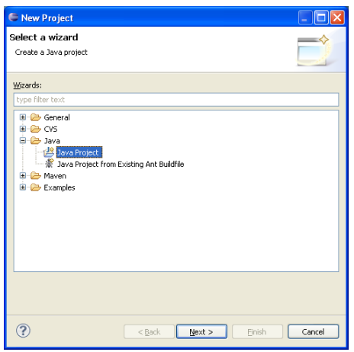
Рис. 4.1. Діалогове вікно вибору типу проекту в Eclipse IDE.
4. У вікні, що відкрилося, необхідно вказати назву нового проекту, місце розташування проекту, версію JRE на яке орієнтована програма, топологію проекту (Project layout) та натиснути кнопку ”Next>” (рис. 4.2).
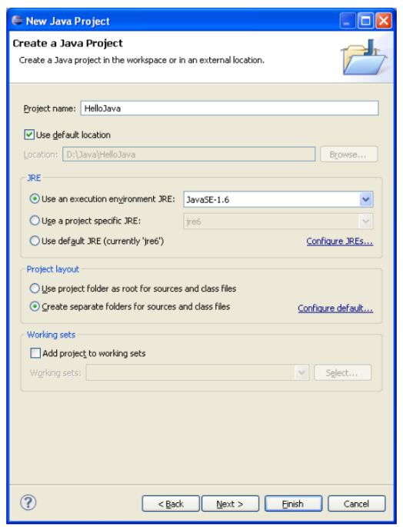
Рис. 4.2. Діалогове вікно створення нового проекту в Eclipse IDE.
5. У вікні, що відкрилося, натиснути кнопку ”Finish” (рис. 4.3).
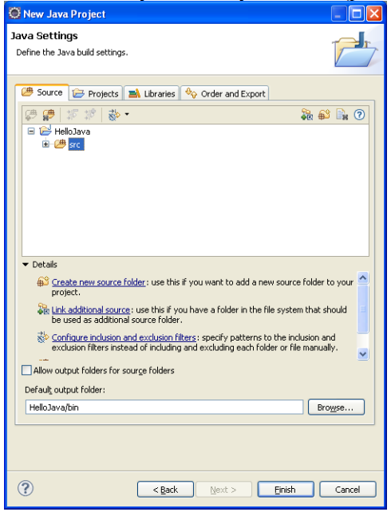
Рис. 4.3. Діалогове вікно налаштування властивостей побудови нового проекту в Eclipse IDE.
6. У вікні, що з’явилося (рис. 4.4), викликати підпункт меню File->New->File. У вікні, що відкрилося слід задати каталог, де розташовуватиметься новий файл з кодом, назву файлу з розширенням .java та натиснути кнопку ”Finish” (рис. 4.5).
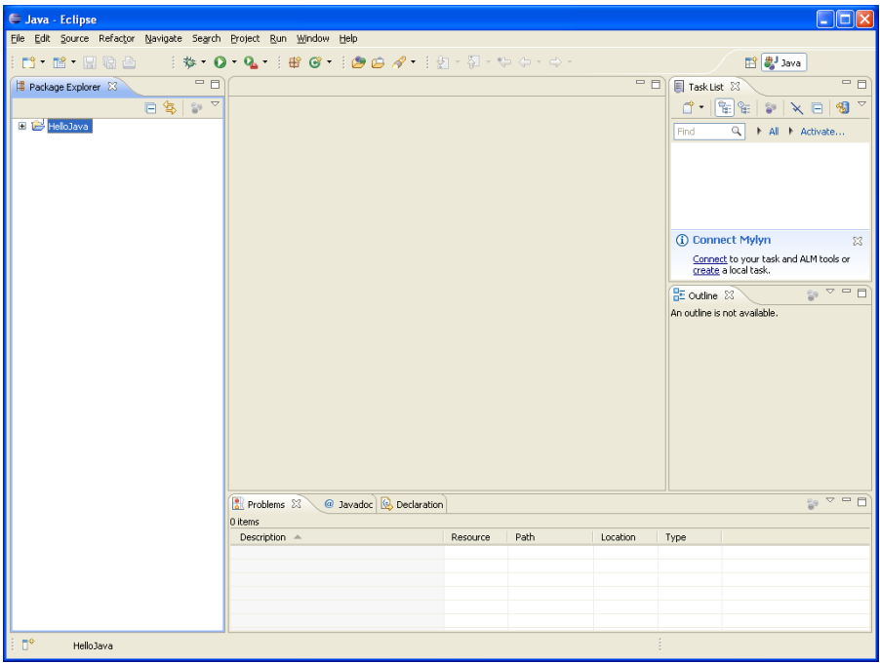
Рис. 4.4. Середовище Eclipse IDE з відкритим проектом Java.
7. У створеному файлі написати програму згідно завдання. Програма має обов’язково містити public клас, назва якого співпадає з назвою файлу.
8. Запустити програму на виконання. Для цього слід вибрати підпункт меню Run->Run.
9. Встановити точки переривання, запустити налагоджувач (Run->Debug) та покроково дослідити процес виконання програми (рис. 4.6).
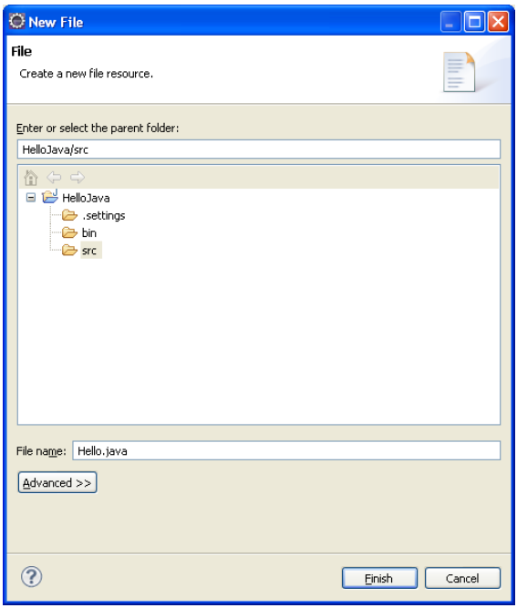
Рис. 4.5. Створення нового файлу.
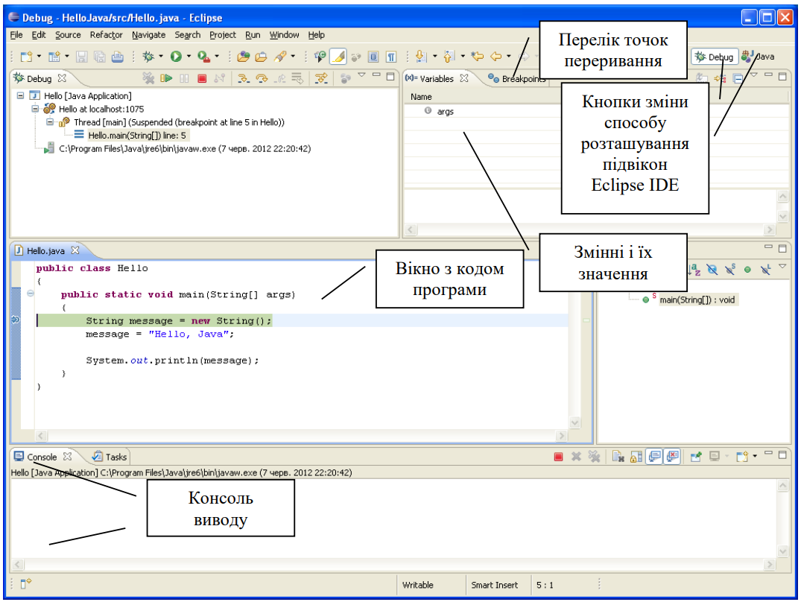
Рис. 4.6. Процес налагодження програми.
10. Автоматично згенерувати документацію у каталог \doc вашого проекту. Проаналізувати автоматично згенеровану документацію.

Висновки
В результаті виконання лабораторної роботи створено програму, яка генерує зубчастий масив згідно індивідуального завдання. Вихідні дані для формування зубчастого масиву вводяться з клавіатури, а сформований виводиться на консоль та у файл. Розроблена програма також містить коментарі, які дозоляють автоматично згенерувати документацію.Список використаних джерел
- Schildt H. Java: The Complete Reference, 12th Edition. / Herbert Schildt. – McGraw Hill, 2021. – 1280 p.
- Java SE Documentation at a Glance [електронний ресурс]. – Режим доступу до документації: http://www.oracle.com/technetwork/java/javase/ documentation/index.html
- Вихідний код програми
Main.java
package Lab2Project.Gruppa.Prizvische.Lab2;

public class Main {
public static void main(String[] args) {
Budynok house = new Budynok();
house.addRoom(new Room("Вітальня", 20));
house.addRoom(new Room("Кухня", 15));
house.showInfo();

house.openDoor();
house.closeDoor();
house.openWindow();
house.closeWindow();

house.finalizeHouse();
}
}
Budynok.java
package Lab2Project.Gruppa.Prizvische.Lab2;

import java.io.FileWriter;
import java.io.IOException;
import java.time.LocalDateTime;
import java.util.ArrayList;
import java.util.List;

public class Budynok {
private List<Room> rooms;
private Door door;
private Window window;
private FileWriter logWriter;

public Budynok() {
this.rooms = new ArrayList<>();
this.door = new Door("Дерев’яні");
this.window = new Window("Пластикове", 2);
initLog();
log("Створено будинок за замовчуванням.");
}

public Budynok(Door door, Window window) {
this.rooms = new ArrayList<>();
this.door = door;
this.window = window;
initLog();
log("Створено будинок з вказаними дверима та вікнами.");
}

private void initLog() {
try {
logWriter = new FileWriter("house_log.txt", true);
} catch (IOException e) {
e.printStackTrace();
}
}

private void log(String message) {
try {
logWriter.write(LocalDateTime.now() + " - " + message + "\n");
logWriter.flush();
} catch (IOException e) {
e.printStackTrace();
}
}

public void addRoom(Room room) {
rooms.add(room);
log("Додано кімнату: " + room.getName());
}

public void openDoor() {
door.open();
log("Двері відкрито.");
}

public void closeDoor() {
door.close();
log("Двері закрито.");
}

public void openWindow() {
window.open();
log("Вікна відкрито.");
}

public void closeWindow() {
window.close();
log("Вікна закрито.");
}

public void showInfo() {
for (Room room : rooms) {
String info = "Будинок має: " + room.getName() + " (" + room.getArea() + " м²), двері "
+ door.getType() + ", вікна " + window.getType() + " (" + window.getCount() + ")";
System.out.println(info);
log("Виведено інформацію: " + info);
}
}

public void finalizeHouse() {
try {
if (logWriter != null) {
logWriter.close();
System.out.println("Файл журналу закрито.");
}
} catch (IOException e) {
e.printStackTrace();
}
}
}
Door.java
package Lab2Project.Gruppa.Prizvische.Lab2;

public class Door {
private String type;
private boolean isOpen;

public Door(String type) {
this.type = type;
this.isOpen = false;
}

public void open() {
isOpen = true;
}

public void close() {
isOpen = false;
}

public String getType() {
return type;
}

public boolean isOpen() {
return isOpen;
}
}

Room.java
package Lab2Project.Gruppa.Prizvische.Lab2;

public class Room {
private String name;
private double area;

public Room(String name, double area) {
this.name = name;
this.area = area;
}

public String getName() {
return name;
}

public double getArea() {
return area;
}
}

Window.java
package Lab2Project.Gruppa.Prizvische.Lab2;

public class Window {
private String type;
private int count;
private boolean isOpen;

public Window(String type, int count) {
this.type = type;
this.count = count;
this.isOpen = false;
}

public void open() {
isOpen = true;
}

public void close() {
isOpen = false;
}

public String getType() {
return type;
}

public int getCount() {
return count;
}

public boolean isOpen() {
return isOpen;
}
}

- Результат виконання програми.
